Муниципальное бюджетное дошкольное образовательное учреждение
«Детский сад № 1 «Гуси-лебеди» п. Ола.

Конспект физкультурного развлечения

к 23 февраля

«Служу России!»
(Подготовительная группа)

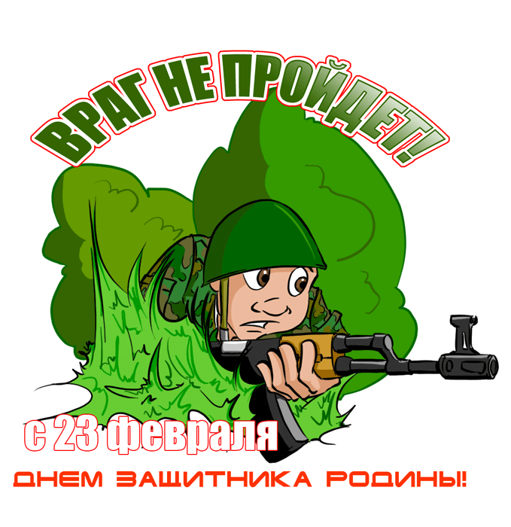

Разработал:
Инструктор физ. воспитания:
Муравлёва М.И.

2022г.

Цели: Создать в детском саду радостную атмосферу праздника, воспитать чувство уважения к Российской армии, любви к Родине;
Задачи: способствовать закреплению навыков выполнения основных видов движений; развивать физические и волевые качества, целеустремлённость, позитивный эмоциональный настрой, способствовать развитию коммуникативных навыков в соревновательной обстановке.

Материалы и оборудование:
музыкальный центр, 2 автомата, 2 пилотки, 2 каски, 2 фуражки, 2туннеля, 2 корзины, мячи для метания, 2 плащ палатки, 2 мешка, 2 конверта с заднием,2 повязки раненого, 2 фитбула, бумажные самолеты, 2 шапки кавалериста, 2( коня), грамоты для участников, угощения для детей (конфеты).

Содержание организованной деятельности:

Участники соревнований под музыкальное сопровождение и аплодисменты болельщиков строевым шагом входят в зал колонной, выстраиваясь в указанном месте в шеренгу.
Дети:
Дуют ветры в феврале,
Воют в трубах громко.
Змейкой мчится по земле,
Легкая поземка.

Поднимаясь, мчатся вдаль
Самолётов звенья.
Это празднует февраль,
Армии рожденье!

Здравствуй, праздник!
Здравствуй, праздник!
Праздник мальчиков и пап!
Всех военных поздравляет
Наш весёлый детский сад!

Слава армии любимой!
Слава армии родной!
Наш солдат отважный, сильный,
Охраняет наш покой.

Пусть сияет солнце,
И пушки не гремят,
Мир, людей, страну родную
Защитит всегда солдат!

Ведущий:
И сегодня этот праздник мы проведем как игру. В нашей игре будут участвовать мальчики и девочки и конечно наши папы. Это для того, чтобы и девочкам было понятно, как тяжело приходится солдатам на военной службе. Итак, добро пожаловать в "Школу молодого бойца!”

Сегодня участвуют две команды:
Команда: Десантник.
Команда: Кавалерист.

А вот наблюдать за учениями будет авторитетное жюри:
Представление жюри:
Итак, пусть жюри весь ход ученья,
Без промашки проследит,
Кто окажется дружнее,
Тот в ученье победит!
Ведущий Прошу команды занять свои места. А скажите с чего начинается день у солдата? (с подъема). Правильно, они быстро встают и быстро одеваются, давайте и мы попробуем также быстро, как солдаты пройти эстафету.
1-я эстафета "Боевая тревога”.
Ребенок надевает фуражку, автомат через плечо, берет вещмешок и бежит до ориентира и возвращается назад, передает папе эстафету.
Ведущий. Для начала очень даже неплохо! Молодцы!
Меткий глаз – залог успеха,
Скажет нам солдат любой,
Чтоб желанная победа,
Завершила правый бой!
2-я эстафета "Снайперы”.
Ребёнок проползает через туннель, бросает мяч в корзину на расстоянии 1,5–2 м. от тоннеля и возвращается к команде. Папа пролезает туннель, забрасывает мяч в корзину и возвращается.
Ведущий.
Солдат у вражеских высот,
Был ранен утром рано.
Отважный военврач спасет,
Он перевяжет раны!
3-я эстафета "Перенести раненого ”.
Ребенок надевает повязку раненого и садится на плащ палатку. Взрослый везет до стойки и обратно.
Наши лётчики-герои
Небо зорко стерегут,
Наши лётчики-герои
Охраняют мирный труд.
4-я эстафета «Посади самолет».
На столике лежат бумажные самолеты. Нужно взять самолет, добежать до черты и запустить его так, чтобы самолет приземлился в обруч и вернуться назад.
Ведущий. Ребята, сегодня вы участвуете, как настоящие бойцы!
Конечно, в армии солдаты не только воюют и тренируются, но еще и отдыхают.
Продолжить пословицы на военную тему:
Чем крепче дружба, тем легче служба;
Не имей 100 рублей, а имей 100 друзей;
Смелого пуля боится, смелого штык не берёт;
Нет друга - так ищи, а нашел, так береги.
Метил в лукошко, а попал в окошко.
Мир строит – а война … (разрушает)
Стрелял в воробья, а попал в журавля.
Иной стреляет редко, да попадает метко.
Храбрый побеждает… (трус погибает)
Ведущий. А сейчас мы продолжаем. Бойцу нужны не только быстрые ноги, светлая голова, но и находчивость.
5-я эстафета "Необычный забег”.
Ребенок на фитбуле прыгает до стойки , кладет мяч, выполняет движения (танец маленьких утят) и на мяче возвращается назад. Папа выполняет тоже самое.
Ведущий. Молодцы!
И папы и сыновья оказались достойными похвал и поздравлений.
6-я эстафета "Взаимовыручка”.
Ребенок надевает каску, ползет до ориентира, кладет каску, берет мешок и несет папе.
Папы прыгают в мешках до ориентира, кладут мешок и берут каску.
7- эстафета: «Кавалерист».
Нужно надеть саблю, шапку кавалериста сесть на коня «доехать» до стойки и вернуться назад.
Ведущий: Настало время самого сложного испытания.
8-я эстафета: «Секретное задание».
На столе лежат пазлы. Каждый участник приносит один пазл. Когда команда составит задание, его нужно выполнить (спеть песню).
Ведущий. Занятия в школе молодого бойца подошли к концу.
Пусть не все получилось сразу, но можно с уверенностью сказать: наши будущие бойцы достойно справились с трудным испытанием.
В этот праздник поздравляют
Всех мужчин ,со всей страны,
Ведь за то они в ответе,
Чтобы не было войны!
А сейчас девочки приготовили номер и хотят подарить его мальчикам, встречаем наших девочек…
«Вперед Россия»
Подведение итогов, определение победителя, награждения и вручение подарков.
Звучит праздничная музыка родители и дети фотографируются и проходят в группу.

